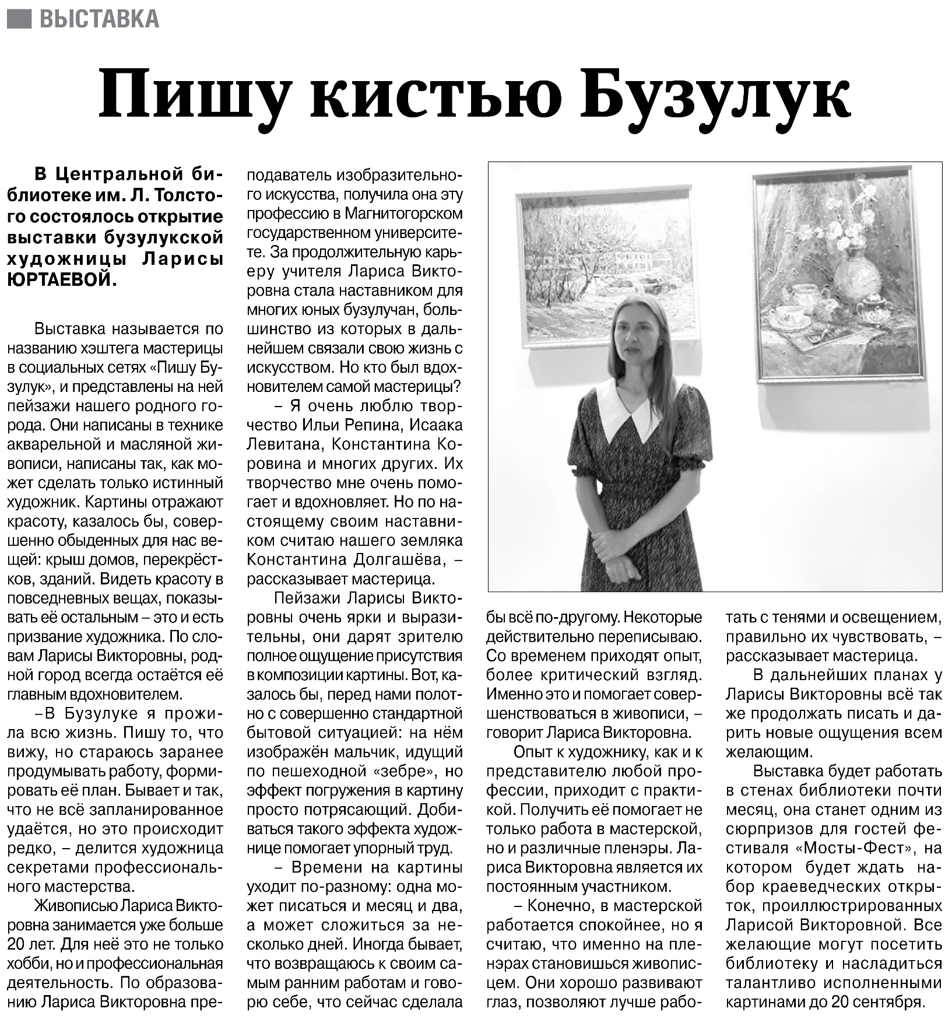

**Пишу кистью Бузулук // Российская провинция. – 2022. – 18 августа. – С. 13.**